FUNDAÇÃO EDSON QUEIROZ
UNIVERSIDADE DE FORTALEZA - UNIFOR
CENTRO XXX
CURSO XXX

NOME COMPLETO DO AUTOR

TÍTULO: SUBTÍTULO (SE HOUVER)

FORTALEZA-CE
[ano da entrega]
NOME COMPLETO DO AUTOR

TÍTULO: SUBTÍTULO (SE HOUVER)

Trabalho de Conclusão do Curso apresentado ao curso de xxx da Universidade de Fortaleza, para obtenção do grau de Bacharel em Xxx.

Orientador: Prof. Dr. Xxx,
Coorientador (se houver): Prof. Xxx,

FORTALEZA-CE
[ano da entrega]

Para gerar sua ficha automaticamente,
acesse o link: https://www.unifor.br/ficha-catalografica
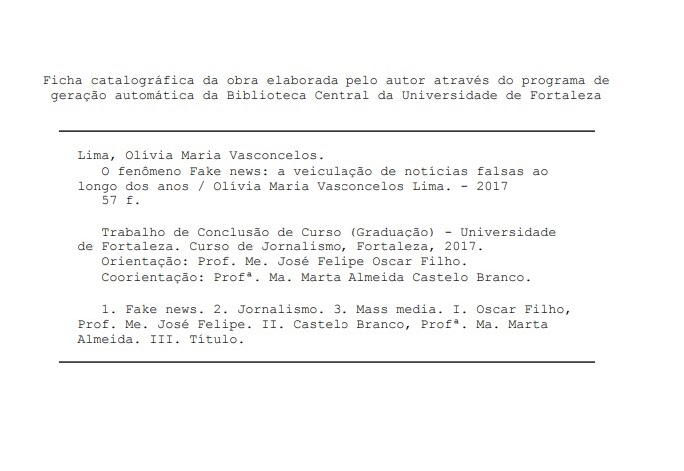

NOME COMPLETO DO AUTOR

TÍTULO: SUBTÍTULO (SE HOUVER)

Trabalho de Conclusão do Curso apresentado ao curso de xxx da Universidade de Fortaleza, para obtenção do grau de Bacharel em Xxx.

Aprovada em: __/__/__

BANCA EXAMINADORA

________________________________________________________
Nome Completo
Orientador – Universidade de Fortaleza (UNIFOR)

________________________________________________________
Nome Completo
Universidade de Fortaleza (UNIFOR)

________________________________________________________
Nome Completo
Universidade de Fortaleza (UNIFOR)

FORTALEZA-CE
[ano da entrega]

Este trabalho é dedicado aos meus colegas de classe e aos meus queridos pais.

AGRADECIMENTOS

Inserir os agradecimentos aos colaboradores à execução do trabalho.

O texto da Epígrafe deve ser elaborado de acordo com a NBR 10520. Elemento optativo.
Autor da epígrafe

“Ninguém ignora tudo. Ninguém sabe tudo. Todos nós sabemos alguma coisa. Todos nós ignoramos alguma coisa. ”
Paulo Freire

RESUMO

O resumo é um elemento obrigatório e deve ser elaborado conforme a NBR6028/2003 da Associação Brasileira de Normas Técnicas, sendo uma versão precisa, sintética e seletiva do texto do documento, destacando os elementos de maior importância, evidenciando os principais objetivos, métodos empregados, resultados e conclusões. Dar preferência ao uso dos verbos na 3ª pessoa do singular e não deve consistir de um amontoado de sentenças desconexas, cada uma referindo-se a um tópico. O resumo não deve conter citações bibliográficas, tabelas, quadros e esquemas. Formatação: apresentado em um só bloco de texto sem recuo de parágrafo; espaçamento simples entre linhas e o tamanho da fonte é 12 e deve conter de 150 a 500 palavras.

Palavras-chave: Palavra-chave 1. Palavra-chave 2. Palavra-chave 3.

ABSTRACT

Resumo traduzido em outros idiomas, seguindo o mesmo padrão de formatação do resumo na língua vernácula. Geralmente é utilizado inglês ou espanhol.

Keywords: Keyword 1. Keyword 2. Keyword 3.

LISTA DE ILUSTRAÇÕES

Figura 1 – Elementos do trabalho acadêmico 19

LISTA DE TABELAS

Tabela 1 – Médias concentrações urbanas 2010-2011 22

LISTA DE ABREVIATURAS E SIGLAS

ABNT Associação Brasileira de Normas Técnicas
IBGE Instituto Brasileiro de Geografia e Estatística

LISTA DE SÍMBOLOS
Yin Yang
Estrela de Davi em círculo

SUMÁRIO

1 INTRODUÇÃO 12
1.1 JUSTIFICATIVA 13
1.2 OBJETIVOS 13
1.3 ESTRUTURA DO TRABALHO 14
2 FUNDAMENTAÇÃO TEÓRICA (OU REVISÃO BIBLIOGRÁFICA) 15
2.1 INDICATIVOS DAS SEÇÕES 15
3 METODOLOGIA 17
4 DESENVOLVIMENTO 18
5 RESULTADOS E DISCUSSÕES 22
6 CONCLUSÃO 23
REFERÊNCIAS 24
APÊNDICE A - Questionário ......................................................................................25
ANEXO A - Relatório de sondagem ............................................................................26

INTRODUÇÃO

A introdução é a parte inicial do trabalho onde o tema é apresentado sem muito aprofundamento teórico, de forma descritiva. É importante não confundir a introdução com o resumo. A introdução é mais aprofundada que o resumo, é desenvolvida em vários parágrafos e não tem restrições de número de palavras.
A monografia é constituída por três etapas: introdução, desenvolvimento e conclusão. São nessas etapas que o trabalho será exposto com argumentos lógicos e com base em dados reais utilizados pelo autor, quer coletados em um banco de pesquisa anterior, quer gerado por ensaios de laboratório realizados pelo autor, quer gerado em simulações numéricas realizadas pelo autor.

1.1 Justificativa

A justificativa do tema deve ser apresentada em parágrafo próprio, sendo este o espaço em que o autor mostra a importância do tema estudado para a comunidade científica e para a sociedade. Deve ser destacada, portanto, a contribuição que o tema trará para a área de estudo escolhida e que seriam os interessados diretos dos resultados do trabalho.

1.2 OBJETIVOS

Os objetivos do trabalho devem ser enumerados de forma clara. Os objetivos correspondem ao produto do trabalho. Dependendo da complexidade do tema estudado o objetivo pode ser dividido em objetivo geral e objetivos específicos. O objetivo geral está relacionado ao resultado principal do trabalho. Os objetivos específicos correspondem a etapas complementares, necessárias ao processo de conclusão da monografia, tais como, a instalação e calibração de um equipamento a ser utilizado na pesquisa, a divulgação de um banco de dados produzidos na pesquisa, a publicação de trabalhos em eventos com resultados parciais da pesquisa. É importante não confundir objetivos específicos com metodologia de trabalho.

1.3 Estrutura do trabalho

Apresentar em parágrafos distintos o que cada sessão primária do trabalho abordará (introdução, fundamentação teórica, metodologia, resultados e discussão, conclusões), com o objetivo situar a estrutura geral desta leitura.

FUNDAMENTAÇÃO TEÓRICA (OU REVISÃO BIBLIOGRÁFICA)

Apresentar os conceitos e teorias para o (s) tema (s) envolvidos no trabalho, através de citações diretas e indiretas, linguagem impessoal e acadêmica e, quando necessário, sub-dividido em sessões secundárias, terciárias, etc. (ABNT NBR 10520).

EXPOSIÇÃO DO TEMA OU MATÉRIA

O desenvolvimento deve elaborado conforme a ABNT NBR 6024, seguindo a numeração progressiva. Destacam-se gradativamente os títulos das seções, utilizando-se os recursos de negrito, itálico ou sublinhado e outros, no sumário e, de forma idêntica, no texto.

Figura 1 — Elementos do trabalho acadêmico

Fonte: ABNT (2011).

2.1 INDICATIVOS DAS SEÇÕES

O indicativo numérico, em algarismo arábico, de uma seção precede seu título, alinhado à esquerda, separado por um espaço de caractere. Os títulos das seções primárias devem começar em página ímpar (anverso), na parte superior da mancha gráfica e ser separados do texto que os sucede por um espaço entre as linhas de 1,5. Da mesma forma, os títulos das subseções devem ser separados do texto que os precede e que os sucede por um espaço entre as linhas de 1,5. Títulos que ocupem mais de uma linha devem ser, a partir da segunda linha, alinhados abaixo da primeira letra da primeira palavra do título.

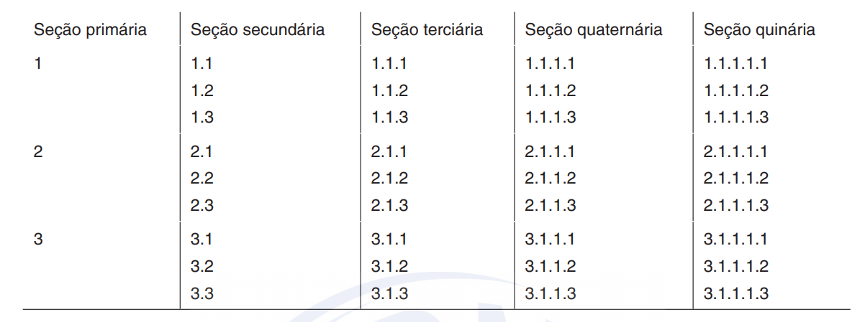
Figura 2 – Indicativos de seções

Fonte: ABNT (2012).

3 METODOLOGIA

Descrição do (s) objeto(s) de estudo (por exemplo: indústria do setor alimentício) e das ações a serem tomadas para o cumprimento dos objetivos, utilizando do seguinte raciocínio:
- Classificação da pesquisa quanto à natureza (experimental, explicativa, exploratória, etc.);
- Classificação da pesquisa quanto à abordagem (qualitativa, quantitativa, etc.);
- Coleta de dados e informações a serem extraídos no objeto de estudo (forma de coleta dos dados, número amostral, possíveis restrições, período de aquisição dos dados, etc.);
- Análise dos dados (como os dados serão analisados ou processados para atingir os objetivos, através de programas ou ferramentas de processamento: diagrama de Pareto, Ishikawa, 5W2H, Kanban, Excel, Promodel, etc.).

4 DESENVOLVIMENTO

Os textos devem ser digitados ou datilografados em cor preta, podendo utilizar outras cores somente para as ilustrações. Se impresso, utilizar papel branco ou reciclado, no formato A4 (21 cm × 29,7 cm). As margens devem ser: para o anverso, esquerda e superior de 3 cm e direita e inferior de 2 cm; para o verso, direita e superior de 3 cm e esquerda e inferior de 2 cm. Recomenda-se, quando digitado, a fonte tamanho 12 para todo o trabalho, inclusive capa, excetuando-se citações com mais de três linhas, notas de rodapé, paginação, dados internacionais de catalogação na publicação, legendas e fontes das ilustrações e das tabelas, que devem ser em tamanho menor e uniforme.

ESPAÇAMENTO

Todo texto deve ser digitado ou datilografado com espaçamento 1,5 entre as linhas, excetuando-se as citações de mais de três linhas, notas de rodapé, referências, legendas das ilustrações e das tabelas, natureza (tipo do trabalho, objetivo, nome da instituição a que é submetido e área de concentração), que devem ser digitados ou datilografados em espaço simples. As referências, ao final do trabalho, devem ser separadas entre si por um espaço simples em branco. Na folha de rosto e na folha de aprovação, o tipo do trabalho, o objetivo, o nome da instituição e a área de concentração devem ser alinhados do meio da mancha gráfica para a margem direita.

ILUSTRAÇÕES

Qualquer que seja o tipo de ilustração, sua identificação aparece na parte superior, precedida da palavra designativa (desenho, esquema, fluxograma, fotografia, gráfico, mapa, organograma, planta, quadro, retrato, figura, imagem, entre outros), seguida de seu número de ordem de ocorrência no texto, em algarismos arábicos, travessão e do respectivo título. Após a ilustração, na parte inferior, indicar a fonte consultada (elemento obrigatório, mesmo que seja produção do próprio autor), legenda, notas e outras informações necessárias à sua compreensão (se houver). A ilustração deve ser citada no texto e inserida o mais próximo possível do trecho a que se refere.

Exemplos de ilustrações

Gráfico 1 — Vendas de automóveis e motocicletas no Brasil
Fonte: Brasil (2011).

Gráfico 2 — Distribuição das viagens urbanas na cidade do Rio de Janeiro
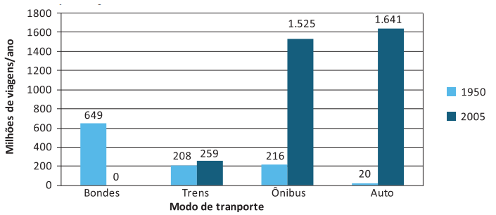
Fonte: Adaptado de Notler et al. (2010).
Figura 3 — Dimensões humanas referenciais para projetos
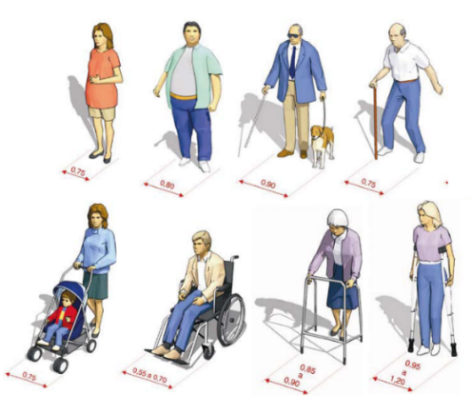
Fonte: SILVA (2015).
EQUAÇÕES E FÓRMULAS

Para facilitar a leitura, devem ser destacadas no texto e, se necessário, numeradas com algarismos arábicos entre parênteses, alinhados à direita. Na sequência normal do texto, é permitido o uso de uma entrelinha maior que comporte seus elementos (expoentes, índices, entre outros).

Exemplo:
X2 + Y2 = Z2 (1)
(X2 + Y2) = n (2)

TABELAS

As tabelas são padronizadas conforme as Normas de Apresentação Tabular do IBGE. Devem ser citadas no texto, inseridas o mais próximo possível do trecho a que se referem. É obrigatório identificar a fonte da tabela (mesmo que ela seja de autoria própria).

Tabela 1 – Resultados fornecidos pelo programa LMPC
ATRIBUTOS |  | ERRO | TESTE t | IC (t=2,5%)
Modo de Transporte | 0,2002 | 0,0492 | 4,0677 | [0,102 ; 0,299]
Tempo de Viagem | 0,1875 | 0,0490 | 3,8233 | [0,089 ; 0,286]
Atendimento | -0,8631 | 0,0557 | -15,5030 | [-0,974 ; -0,752]
Conforto | 0,4216 | 0,0508 | 8,2981 | [0,320 ; 0,523]
Rho Quadrado | 0,2132 |  | Rho (Ajt) | 0,2030
Fonte: Autor.

CITAÇÕES

Deve-se seguir a norma ABNT 10520/2002 para elaboração de citações em documentos.
CITAÇÃO INDIRETA

Texto baseado na obra do autor consultado. Neste caso a indicação da página é opcional. Exemplos:
Barras (1979) ressalta que, apesar da importância da arte de escrever para a ciência, inúmeros cientistas não têm recebido treinamento neste sentido.

CITAÇÃO DIRETA

É a transcrição textual de parte da obra do autor consultado. Neste caso a indicação de página e volume é obrigatória.

Citação curta

Até três linhas a citação deverá aparecer entre aspas duplas (”). Exemplo 1:
“Apesar das aparências, a desconstrução do logocentrismo não é uma psicanálise da filosofia [...]” (DERRIDA, 1967, p. 293).
Exemplo 2: “Não se mova, faça de conta que está morta. ” (CLARAC; BONNIN, 1985, p. 72).

Citação longa

Com mais de três linhas será destacada do texto com recuo de 4 cm da margem esquerda, espaçamento simples e fonte 10. Exemplo 1:
Segundo Costa e Silva (2016, p. 132):

Apesar da importância da arte de escrever para a ciência, inúmeros cientistas não têm recebido treinamento neste sentido. A ficha de leitura deve conter todas as informações de um livro ou artigo. Por meio da mesma ‘arte de conversação’ que abrange tão extensa e significativa parte da nossa existência cotidiana.
Exemplo 2:
A teleconferência permite ao indivíduo participar de um encontro nacional ou regional sem a necessidade de deixar seu local de origem. Tipos comuns de teleconferência incluem o uso da televisão, telefone, e computador. Através de áudio-conferência, utilizando a companhia local de telefone, um sinal de áudio pode ser emitido em um salão de qualquer dimensão. (NICHOLS, 1993, p. 181).
5 RESULTADOS E DISCUSSÕES

Apresentação dos resultados obtidos a partir da aplicação das ações implementadas (sessão de metodologia).
Apresentação, argumentação e discussão através de figuras, tabelas e gráficos e demais resultados extraídos de cada ação tomada, que foi estabelecida para cumprimento dos objetivos.

6 CONCLUSÃO

Reflexão e argumentação dos resultados em vista dos objetivos do trabalho, nas perspectivas gerais e no impacto do trabalho sobre o objeto de estudo. As conclusões devem responder às questões da pesquisa, em relação aos objetivos e às hipóteses.

REFERÊNCIAS

ASSOCIAÇÃO BRASILEIRA DE NORMAS TÉCNICAS. NBR 6023: informação e documentação: referências: elaboração. Rio de Janeiro: ABNT, 2018.

ASSOCIAÇÃO BRASILEIRA DE NORMAS TÉCNICAS. NBR 6024: informação e documentação: numeração progressiva das seções de um documento: apresentação. Rio de Janeiro: ABNT, 2012.

ASSOCIAÇÃO BRASILEIRA DE NORMAS TÉCNICAS. NBR 6028: informação e documentação: resumo: apresentação. Rio de Janeiro: ABNT, 2003.

ASSOCIAÇÃO BRASILEIRA DE NORMAS TÉCNICAS. NBR 10520: informação e documentação: citações em documentos: apresentação. Rio de Janeiro: ABNT, 2002.

ASSOCIAÇÃO BRASILEIRA DE NORMAS TÉCNICAS. NBR 14724: informação e documentação: trabalhos acadêmicos: apresentação. Rio de Janeiro: ABNT, 2011.

IBGE. Normas de apresentação tabular. 3. ed. Rio de Janeiro: IBGE, 1994.

APÊNDICE A – Questionário

Texto ou documento elaborado pelo autor. Elemento opcional. Deve ser precedido da palavra APÊNDICE, identificado por letras maiúsculas consecutivas, travessão e pelo respectivo título. Utilizam-se letras maiúsculas dobradas, na identificação dos apêndices, quando esgotadas as letras do alfabeto

ANEXO A – Relatório de sondagem

Texto ou documento não elaborado pelo autor, que serve de fundamentação, comprovação e ilustração. Elemento opcional. Deve ser precedido da palavra ANEXO, identifi cado por letras maiúsculas consecutivas, travessão e pelo respectivo título. Utilizam-se letras maiúsculas dobradas, na identifi cação dos anexos, quando esgotadas as letras do alfabeto.

